Передвижные выставки образовательных организаций:  - МБОУ СОШ № 1 им. М.Горького  - МБОУ СОШ № 2  - МАОУ СОШ № 4  - ГБУ СО АШИ № 5  - МАОУ СОШ № 8 им. А.Г.Махнёва  - МАОУ Лицей № 9  - МБОУ СОО № 12  - МАОУ СОШ № 16  - МАОУ СОШ № 18  - МАОУ СОШ № 22 им. Н.И.Кузнецова  - МАОУ СОШ № 24  - МАОУ СОШ № 30  - МБДОУ детский сад № 27  - МБДОУ детский сад № 31  - МБДОУ детский сад «Журавушка»  - МБДОУ детский сад № 59  - МБДОУ детский сад «Теремок» |  Асбестовский муниципальный округ  Свердловской области  Программа  форума школьных музеев и музейных комнат  образовательных организаций АМО СО  «Личность в истории:  основа преемственности и воспитания поколений»,  посвящённого юбилейным датам – 50-летия создания мемориального музея им.Н.М.Аввакумова, 115-летия со дня рождения Н.И.Кузнецова  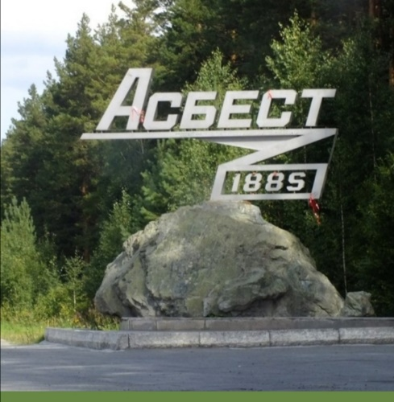  24 марта 2026 г.  г. Асбест
   | «Удивительный мир вокруг нас» - парад музеев /к.305/ | Соколова Ирина Борисовна,  Малигон Алёна Владимировна, ответственные за мини-музей ДОО № 62
  13-35-14-00 | Подведение итогов, обмен мнениями, вручение благодарностей, сертификатов, фотографирование.  Завершение мероприятия.
Оргкомитет форума  Абвакумова Ирина Анатольевна – руководитель городским педагогическим объединением музейщиков, педагог-организатор музея «История народного образования города Асбеста» ЦДТ;  Меньшенина Анна Николаевна – педагог-организатор Мемориального музея имени Н.М.Аввакумова;  Николина Галина Евгеньевна – педагог-организатор комплексного музея МАОУ «СОШ № 22 имени Н.И.Кузнецова»;  Попова Светлана Семёновна – педагог-организатор школьного музея МАОУ СОШ № № 30;  Черепанова Марина Леонидовна – педагог дополнительного образования, ответственная за школьный музей «Река Большой Рефт» МАОУ «лицей № 9»;  Угрюмова Елена Вячеславовна – ответственная за школьный музей МАОУ «СОШ № 16»;  Соколова Ирина Борисовна – ответственная за мини-музей «Удивительный мир вокруг нас» МАДОУ «Детский сад № 62»;  Малигон Алёна Владимировна – ответственная за мини-музей «Удивительный мир вокруг нас» МАДОУ «Детский сад № 62».  Цель: презентация форм и мероприятий музейно-образовательной деятельности для школьников на основе взаимного сотрудничества педагогов города  Участники Форума: Управление образованием АМО СО, представители РЦДЮТиК СО ГАНОУ СО «Дворец молодёжи», городской исторический музей, педагоги-организаторы и ответственные за школьные музеи, музейные уголки и мини-музеи.  Регламент работы Форума  Место проведения: г.Асбест, МБУ ДО «Центр детского творчества им.Н.М.Аввакумова», актовый зал 3 этаж  10-00 – 10-15 Регистрация участников Форума
  10-15–10-20 | Церемония открытия.  Гимн РФ
  10-20 - 10-25 | Приветственное слово Богдановой Светланы Анатольевны Богдановой, начальника Управления образованием АМО СО, кандидата педагогических наук
  10-25 - 10-30 | Приветственное слово Власовой Надежды Николаевны, директора МБУ ДО ЦДТ им.Н.М.Аввакумова
  10-30 - 10-35 | Приветственное слово Москалёвой Натальи Николаевны, регионального куратора музеев ОУ СО, старшего методиста РЦДЮТиК СО ГАНОУ СО «Дворец молодёжи»
  Тематические площадки Форума
  10-35 - 12-10  /по 20 мин/ | Сохраняя имя: 50 лет служения памяти Н.М.Аввакумову /к. 313/ | Меньшенина Анна Николаевна, п-о мемориального музея им.НМАввакумова
   | Герой своего времени – у памяти на боевом посту /актовый зал 3 этаж/ | Николина Галина Евгеньевна, п-о музея школы № 22 им.НИКузнецова
   | Путешествие по реке Большой Рефт  /к. 308/ | Черепанова Марина Леонидовна, п,д.о  Музей лицея № 9
   | Музей народного образования: от истоков к современности /к.307/ | Абвакумова Ирина Анатольевна, п-о  музея «История народного образования г.Асбеста»
  12-15 - 12-45 | Презентация передвижных выставок школьных музеев, музейных уголков, мини-музеев /зал 2 этаж/ | Педагоги-организаторы  музеев
   | Кофе-брейк /к.303/  Фотографирование | СМИ газета «Асбестовский рабочий» Кожевникова Н
  Тематические площадки Форума
  12-50 - 13-35 | Театральная экскурсия «В гостях у бабушки Федоры» /к.311/ | Седунова Ольга Викторовна, п-о  музея школы № 12

